Ниже представлена таблица, отражающая динамику изменения стоимости аренды однокомнатных квартир в разных районах (ЦАО, ЗАО, Подмосковье) по месяцам за 2022 год. Значения указаны в рублях и показывают среднемесячную стоимость аренды однокомнатных квартир.

| **Месяц** | **ЦАО (руб)** | **ЗАО (руб)** | **Подмосковье (руб)** |
| --- | --- | --- | --- |
| Январь | 44,521 | 35,207 | 30,684 |
| Февраль | 57,187 | 38,058 | 28,067 |
| Март | 55,417 | 33,108 | 31,582 |
| Апрель | 49,750 | 38,015 | 20,241 |
| Май | 48,894 | 34,583 | 16,317 |
| Июнь | 48,383 | 30,733 | 37,078 |
| Июль | 58,299 | 37,651 | 16,358 |
| Август | 52,727 | 38,946 | 33,984 |
| Сентябрь | 54,345 | 37,056 | 21,757 |
| Октябрь | 44,113 | 32,393 | 33,143 |
| Ноябрь | 41,996 | 33,037 | 33,492 |
| Декабрь | 55,244 | 30,883 | 34,708 |

Теперь мы можем использовать эти данные для расчета месячных и годовых индексов роста, а также темпов прироста. Давайте начнем с расчета месячных индексов роста. Формула для его расчёта, а также для последующего индекса, представлена ниже.

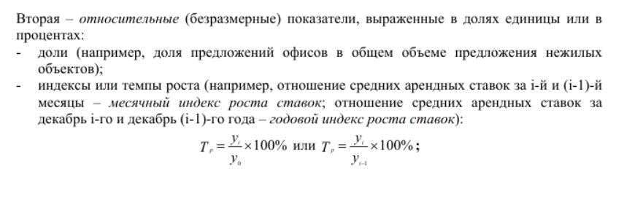

Ниже представлена таблица, отражающая месячные индексы роста стоимости аренды однокомнатных квартир в разных районах (ЦАО, ЗАО, Подмосковье) за 2022 год. Значения выражены в процентах и показывают изменение стоимости аренды относительно предыдущего месяца.

| **Месяц** | **ЦАО (%)** | **ЗАО (%)** | **Подмосковье (%)** |
| --- | --- | --- | --- |
| Январь | 100 | 100 | 100 |
| Февраль | 118,449 | 109,095 | 92,561 |
| Март | 98,807 | 75,994 | 115,777 |
| Апрель | 86,654 | 112,532 | 66,094 |
| Май | 98,279 | 90,972 | 80,614 |
| Июнь | 98,955 | 92,167 | 156,285 |
| Июль | 110,495 | 105,517 | 44,118 |
| Август | 90,442 | 103,439 | 195,752 |
| Сентябрь | 103,069 | 95,147 | 64,021 |
| Октябрь | 81,172 | 87,416 | 152,333 |
| Ноябрь | 95,201 | 101,988 | 101,053 |
| Декабрь | 131,546 | 93,48 | 103,631 |

Мы рассчитали месячные индексы роста для каждого района. Значения выше 100% указывают на рост стоимости аренды по сравнению с предыдущим месяцем, в то время как значения ниже 100% указывают на снижение стоимости.

Далее мы рассчитаем годовой индекс роста. Однако, поскольку у нас есть данные только за один год (2022), нам необходимо предположить, что стоимость аренды в декабре 2021 года была аналогична январю 2022 года, чтобы произвести расчеты.

Мы предположим, что стоимость аренды в декабре 2021 года была такой же, как и в январе 2022 года. Давайте используем данные, которые мы имеем:

* ЦАО: стоимость аренды в январе 2022 года - 44,521 руб., в декабре 2022 года - 55,244 руб.
* ЗАО: стоимость аренды в январе 2022 года - 35,207 руб., в декабре 2022 года - 30,883 руб.
* Подмосковье: стоимость аренды в январе 2022 года - 30,684 руб., в декабре 2022 года - 34,708 руб.

После ручного расчета годовые индексы роста составляют:

* ЦАО: прирост на 24.09% (индекс роста = 124.09)
* ЗАО: снижение на 12.28% (индекс роста = 87.72)
* Подмосковье: прирост на 13.11% (индекс роста = 113.11)

Годовые индексы роста показывают, что в ЦАО стоимость аренды увеличилась на примерно 24.09% по сравнению с декабрем предыдущего года, в Подмосковье - на 13.11%, тогда как в ЗАО наблюдается снижение на 12.28%.

Теперь перейдем к расчету темпов прироста.

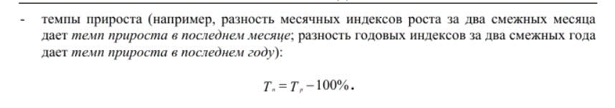

| **Месяц** | **ЦАО (%)** | **ЗАО (%)** | **Подмосковье (%)** |
| --- | --- | --- | --- |
| Январь | 0 | 0 | 0 |
| Февраль | -18,45 | -9,095 | 7,439 |
| Март | 1,193 | 24,006 | -15,777 |
| Апрель | 13,346 | -12,532 | 33,906 |
| Май | 1,721 | 9,028 | 19,386 |
| Июнь | 1,045 | 7,833 | -56,285 |
| Июль | -10,5 | -5,517 | 55,882 |
| Август | 9,558 | -3,439 | -95,752 |
| Сентябрь | -3,069 | 4,853 | 35,979 |
| Октябрь | 18,828 | 12,584 | -52,333 |
| Ноябрь | 4,799 | -1,988 | -1,053 |
| Декабрь | -31,55 | 6,52 | -3,631 |

Положительные значения указывают на рост стоимости аренды по сравнению с предыдущим месяцем, в то время как отрицательные значения указывают на снижение стоимости.

Теперь мы можем визуализировать эти данные. Мы построим графики для месячных индексов роста и темпов прироста.

